NÁVOD NA POUŽÍVANIE - Govee Flow Plus Smart Lighting Light Bar - model H6056

Bezpečnostné pokyny
Prečítajte si a dodržiavajte nižšie uvedené bezpečnostné pokyny:
Svetelné tyče nie sú vodotesné. Nevystavujte ich striekajúcej vode alebo kvapkám vody.
Prevádzková teplota by mala byť v rozmedzí od -10° do 45°.
Vnútorný zdroj svetla svetelných tyčí nie je možné vymeniť. V prípade poškodenia sa musia svetelné tyče vymeniť.
Nedovoľte deťom, aby samy inštalovali svetelné tyče.
Neinštalujte svetelné tyče v blízkosti zdrojov tepla.
Externé stmievače sa nemôžu používať so svetelnými tyčami.
Neinštalujte svetelné tyče v blízkosti potenciálne nebezpečných zdrojov (napr. sviečok, predmetov naplnených tekutinou).

Úvod
Ďakujeme, že ste si vybrali Govee Flow Plus. Govee Flow Plus poskytuje živé okolité svetlo, ideálne pre televízory a počítačové obrazovky. Naša inteligentná zvuková technológia dokáže dokonale synchronizovať zvuky vydávané videohrami alebo filmami so svetlami, čím výrazne obohatí váš vizuálny zážitok.

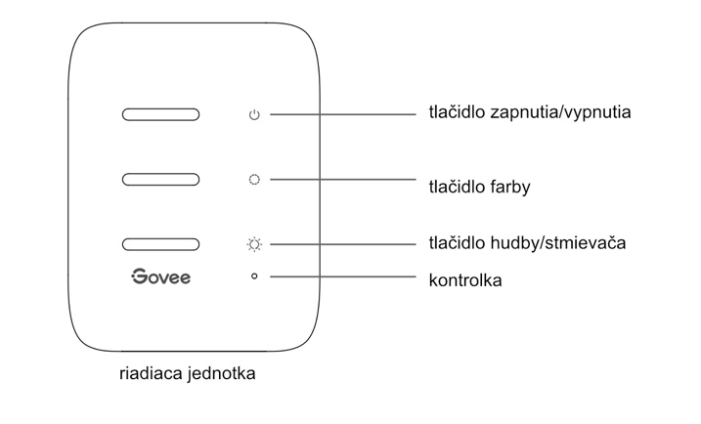
Obsah balenia
Svetelná tyč 2
Riadiaca jednotka 1
Adaptér do siete 1
Držiak na montáž na stôl 2
Držiak na upevnenie k obrazovke 2
Užívateľská príručka 1
Servisná karta 1

Tlačidlo zapnutia a vypnutia Stlačením zapnete a vypnete
Tlačidlo farby Stlačením nastavíte farbu
Tlačidlo hudby/stmievača Stlačením tlačidla vstúpite do hudobného režimu.
Dlhým stlačením upravíte jas.
Kontrolka a. Červené svetlo signalizuje, že zariadenie nie je pripojené k sieti.
b. Modré svetlo signalizuje, že sa zariadenie úspešne pripojilo k sieti. c. Nesvieti. Zariadenie nie je zapnuté alebo môže byť poškodené.

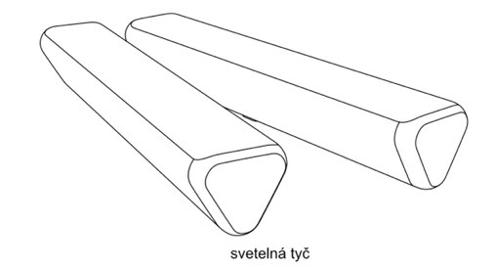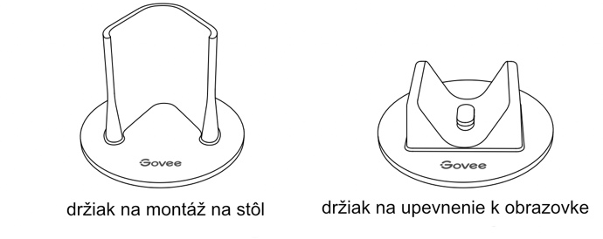
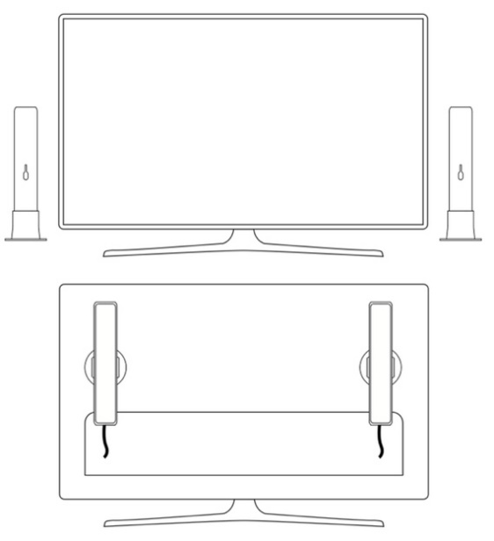

Inštalácia zariadenia
Umiestnite svetelné tyče na obe strany stola alebo ich pripevnite na zadnú stranu televízora/počítača pomocou montážneho držiaka.

Vložte kábel svetelnej tyče a kamery do príslušných zásuviek na riadiacej jednotke.
Zapnite adaptér a pripojte ho k riadiacej jednotke.
Inštalácia je dokončená!
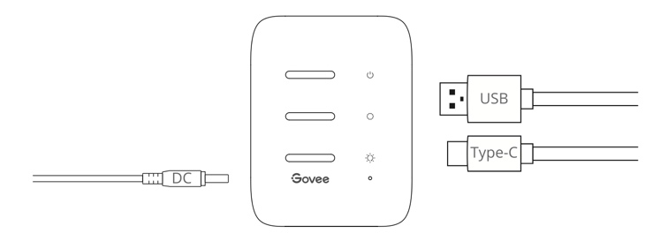

Spárovanie zariadenia s aplikáciou Govee Home
Čo potrebujete:
Smerovač Wi-Fi podporujúci pásma 2,4 GHz a 802.11 b/g/n. Pásmo 5 GHz nie je podporované.
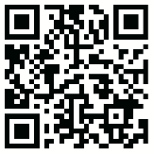
Stiahnite si aplikáciu Govee Home z App Store (zariadenia so systémom iOS) alebo Google Play (zariadenia so systémom Android). Otvorte aplikáciu, ťuknite na ikonu "+" v pravom hornom rohu a vyhľadajte položku "H6056". Ťuknite na ikonu zariadenia a podľa pokynov na obrazovke dokončite párovanie
.
Govee Home aplikácia

Špecifikácie
Prevádzkové napätie AC 100-240V
Vstup 12V/1.5A
Lumen 400lm
Farby RGBICWW
Teplota farieb 2200-6500K
Počet pixelov kamery 2M
Prevádzkové teploty -10° až 45°

Riešenie problémov
- Nemôžete pripojiť svoje zariadenie k aplikácii Govee Home?
Skontrolujte, či je zariadenie zapnuté.
Skontrolujte, či je v smartfóne povolená funkcia Bluetooth, alebo sa skúste pripojiť pomocou iného smartfónu.
Pri prvom pripojení sa uistite, že je smartfón blízko zariadenia.
Ak sa chyba pripojenia stále vyskytuje, odstráňte pripojené zariadenie zo stránky "Moje zariadenia" v aplikácii. Potom sa znovu pripojte k aplikácii Govee Home podľa vyššie uvedených pokynov.
- Zariadenie stratilo pripojenie?
Skontrolujte, či je zariadenie zapnuté.
Skráťte vzdialenosť medzi zariadením a smerovačom na menej ako 50 stôp a potom sa znovu pripojte.
Ak zariadenie naďalej stráca pripojenie, odstráňte pripojené zariadenie zo stránky "Moje zariadenie" v aplikácii. Potom sa znovu pripojte k aplikácii Gove Home podľa predchádzajúcich pokynov.
- Synchronizačný efekt pre hudobný režim nefunguje správne.
Uistite sa, že je ovládacia skrinka blízko zdroja hudby, čo pomôže mikrofónu lepšie zachytiť zvuky.
- Môže jedno zariadenie ovládať viacero používateľov?
Ak chce to isté zariadenie ovládať viac používateľov, uistite sa, že všetci používajú to isté konto.

E-mail na podporu: info@tygotec.eu

Informácie o dodržiavaní predpisov
Vyhlásenie o súlade s predpismi EÚ:
Spoločnosť Shenzhen Intellirocks Tech Co. Ltd. týmto vyhlasuje, že toto zariadenie spĺňa základné požiadavky a ďalšie príslušné ustanovenia smernice 2014/53/EÚ.
Kópia vyhlásenia o zhode EÚ je k dispozícii na webovej stránke www.govee.com/.
Kontaktná adresa pre EÚ:
BellaCocool GmbH (e-mail: info@bellacocool.de)
Pattenkoferstraße 18, 10247 Berlín, Nemecko

